**Сушко Тарас (Suszko Taras)**

16 июля 1810 г – крещение сына Цимоха (НИАБ 136-13-894, лист 78, №28/1810-р (ориг)).

8 апреля 1813 г – крещение дочери Анны (НИАБ 136-13-894, лист 86об, №8/1813-р (ориг)).

**НИАБ 136-13-894:** Лист 78. **Метрическая запись №28/1810-р (ориг).**

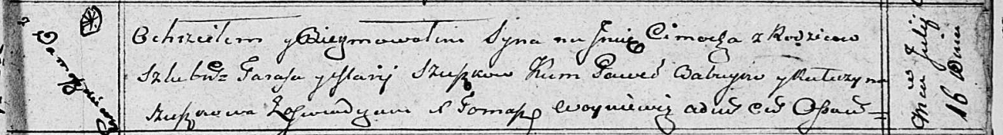

Осовская Покровская церковь. 16 июля 1810 года. Метрическая запись о крещении.

Szuszko Cimoch – сын родителей с деревни Домашковичи.

Szuszko Taras – отец.

Szuszkowa Marija – мать.

Ba..yew Paweł – кум.

Szuszkowa Katerzyna – кума.

Woyniewicz Tomasz – ксёндз.

**НИАБ 136-13-894:** Лист 86об. **Метрическая запись №8/1813-р (ориг).**

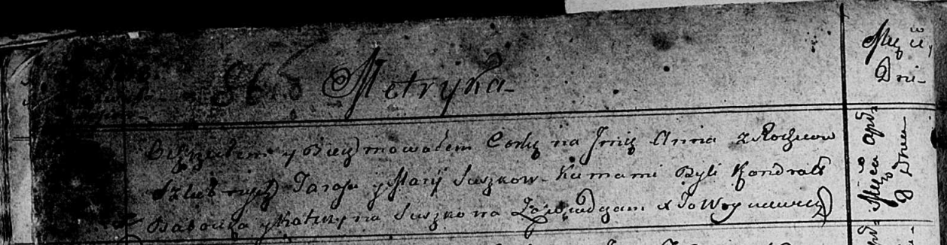

Осовская Покровская церковь. 8 апреля 1813 года. Метрическая запись о крещении.

Suszkowna Anna – дочь родителей с деревни [Домашковичи].

Suszko Taras – отец.

Suszkowa Marija – мать.

Babowka Kandrat – кум.

Suszkowa Katerzyna – кума.

Woyniewicz Tomasz – ксёндз.